CHUYÊN MỤC: MỖI TUẦN MỘT CÂU CHUYỆN ĐẸP, MỘT CUỐN SÁCH HAY, MỘT TẤM GƯƠNG SÁNG.

Nestle Milo TRAO TẶNG SỮA CHO HỌC SINH TIỂU HỌC

Sáng ngày 19/02/2025, Trường TH&THCS Quang Hưng hân hoan chào đón Công ty TNHH Nestle Việt Nam trong chương trình trao tặng sữa Nestle Milo cho tất cả các em học sinh Tiểu học. Đây là hoạt động ý nghĩa, góp phần thực hiện chương trình dinh dưỡng học đường, giúp các em có thêm nguồn năng lượng mỗi ngày để học tập và vui chơi.

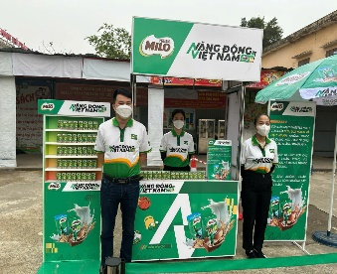Tác giả: Nguyễn Thị Thuận- Giáo viên trường TH&THCS Quang Hưng

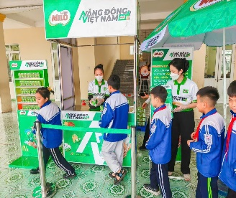 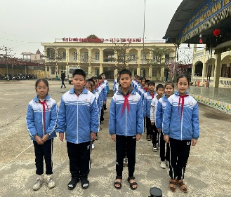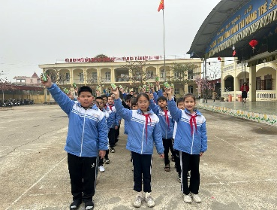  
 Học sinh Trường TH&THCS Quang Hưng